Warta, Boże Narodzenie ’ 2023

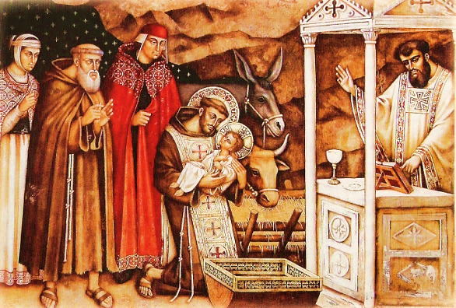

„ Święty Franciszku, zbierz nas wszystkich
potłuczonych, okaleczonych, pokręconych,
zmęczonych, sceptycznych, niedobrych
i prowadź do Betlejem !
Ulecz radością Bożego Narodzenia ! ”
(S. Riabinin)

800 lat Szopki bożonarodzeniowej
św. Franciszka z Asyżu w Greccio

POKÓJ I DOBRO !

Stając u Żłóbka, przeżyjmy tegoroczne Boże Narodzenie odrodzeniem w Chrystusie, chłonąc najgłębsze myśli Bożej Tajemnicy Wcielenia i Odkupienia, ku której to Tajemnicy ostatecznie otwiera się cały Adwent Człowieka, wierząc, że dla Boga nie ma nic niemożliwego.
Życzmy sobie, by nasza osobista wiara „przenosiła góry” cierpienia, biedy ludzkiej i wszelkiego dobra; by nadawała głęboki sens naszemu życiu i pomnażała naszą radość. Niech wiara rozpala w nas miłość, rodzi niezachwianą nadzieję i przynosi pokój.
Szczególna komunia miłości z Jezusem Chrystusem niech stanie się centrum naszego życia i źródłem każdej naszej dobrej inicjatywy dla Boga i bliźniego, w duchu odpowiedzialności za zbawienie świata.
Najświętsza Maryja Panna, która zrodziła Chrystusa, niech wyprasza u Syna potrzebne łaski dla nas i dla wszystkich ludzi „dobrej woli” na nadchodzący Nowy Rok 2024.

Z siostrzaną miłością i wyrazami wdzięczności za otrzymane dobro
z darem modlitwy u Żłóbka Bożej Dzieciny

s. Alberta W. Slizak
s. Alberta Wanda Ślizak
ze Wspólnotą Bernardynek z Warty

